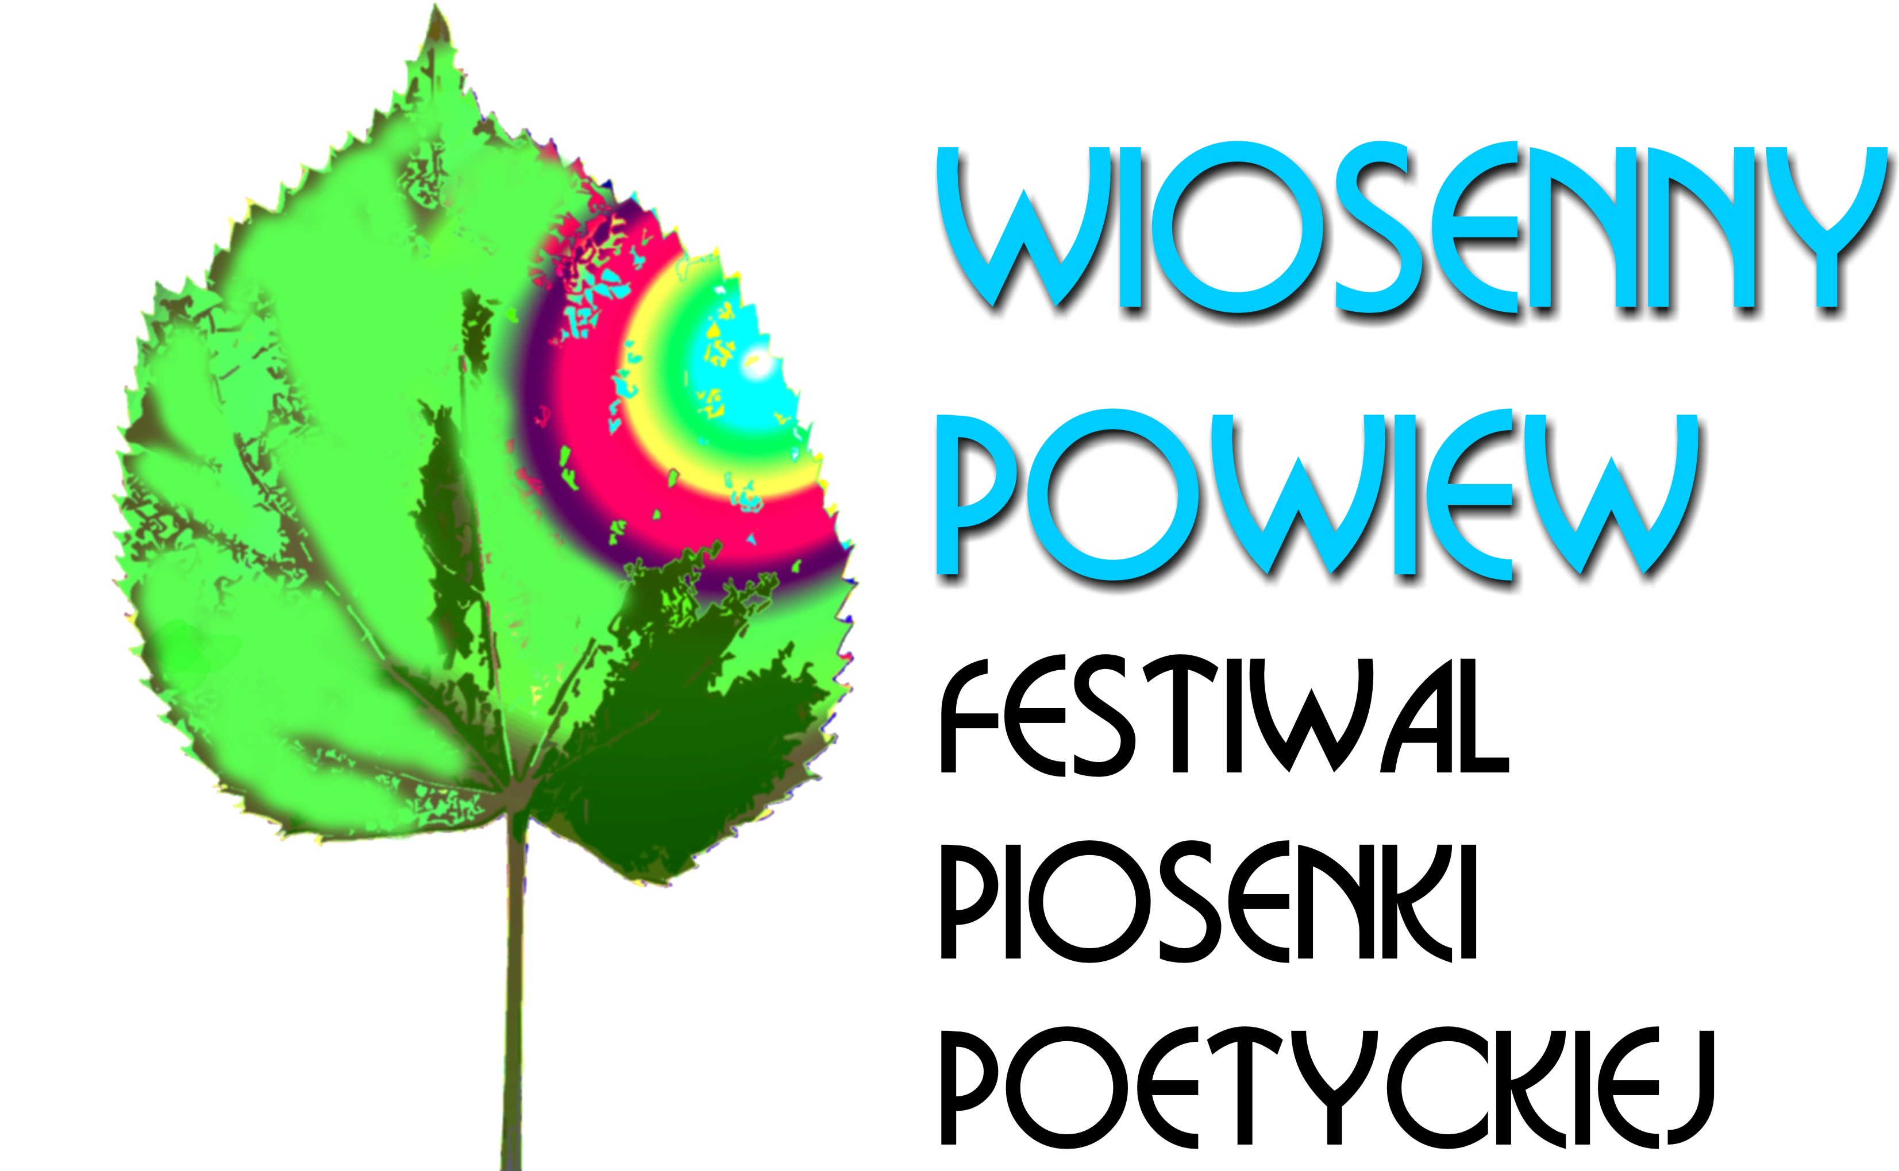

Festiwal Piosenki Poetyckiej
„Wiosenny powiew”
7 kwietnia 2017 roku, godz. 10.00

Regulamin konkursu

Organizator - Młodzieżowy Dom Kultury w Białymstoku
Honorowy Patronat Prezydenta Miasta Białegostoku

Cele festiwalu
1. Prezentacja dorobku artystycznego młodych twórców i wykonawców piosenki poetyckiej.
2. Kształtowanie wrażliwości poetycko-muzycznej.
3. Promocja uzdolnionych wykonawców.

Zasady uczestnictwa
1. Festiwal adresowany jest do dzieci i młodzieży w wieku od 10 do 21 lat.
2. W festiwalu mogą wziąć udział soliści lub zespoły wokalno-instrumentalne:
a) ze szkół podstawowych, gimnazjów, szkół ponadgimnazjalnych oraz placówek pozaszkolnych,
b) działający samodzielnie.
3. Z udziału wyłączeni są uczniowie szkół muzycznych.
4. Warunkiem uczestnictwa jest prezentacja dowolnie wybranych utworów z gatunku piosenki poetyckiej (maksymalnie 2 utwory).
5. Preferowane będą piosenki autorskie - własny tekst i muzyka. Do zgłoszenia należy dołączyć teksty piosenek autorskich.
6. Uczestnicy wykonują swój repertuar na żywo lub z wykorzystaniem półplaybacku (CD).
7. Dopuszcza się uczestnictwo maksymalnie:
- dwóch zespołów lub
- trzech solistów lub
- jednego zespołu i dwóch solistów z jednej szkoły/placówki.
8. Konkurs będzie odbywać się w trzech kategoriach:
I - szkoły podstawowe,
II – gimnazja,
III – szkoły ponadgimnazjalne.

Warunki uczestnictwa
- Uczestnicy zobowiązani są do wypełnienia i przesłania elektronicznego formularza zgłoszenia, który znajduje się na stronie: http://mdk.bialystok.pl/index.php/muzyka w terminie do 29 marca 2017 roku.
- W przypadku wykorzystania podkładu muzycznego prosimy o przesłanie go do 29 marca 2017 roku drogą elektroniczną na adres: m.szelag@mdk.bialystok.pl lub dostarczenie (osobiście lub pocztą) nagrania na płycie CD lub pendrivie na adres:
Młodzieżowy Dom Kultury w Białymstoku
ul. Warszawska 79 a (pok. 5)
15-642 Białystok
- W przypadku wykonania piosenki autorskiej prosimy o przesłanie tekstu do dnia 29 marca 2017 roku na adres: m.szelag@mdk.bialystok.pl

- Termin i miejsce imprezy:
- Konkurs odbędzie się 7 kwietnia 2017 roku, o godz. 10.00 w Młodzieżowym Domu Kultury w Białymstoku, ul. Warszawska 79a.
- Harmonogram występów ukaże się na stronie internetowej oraz zostanie rozesłany na podane w zgłoszeniach adresy e-mailowe.
- Ogłoszenie werdyktu jury oraz wręczenie nagród i dyplomów odbędzie się po zakończeniu przesłuchań.

Ocena Jury
Jury Festiwalu Piosenki Poetyckiej oceniać będzie poziom muzyczny, literacki i wykonawczy prezentowanych piosenek.

Nagrody
Nagrodzeni i wyróżnieni uczestnicy otrzymają dyplomy pamiątkowe i statuetki.

Postanowienia końcowe
      - Koszty przejazdu uczestników ponosi instytucja delegująca.
      - Organizator zapewnia aparaturę nagłaśniającą, pianino.
      - Decyzja Jury jest ostateczna.
      - Kwestie nieujęte w Regulaminie rozstrzyga Organizator.
      - Nadesłanie zgłoszenia jest równoznaczne z uznaniem warunków regulaminu Festiwalu oraz zgodą na publikacje danych osobowych uczestnika i opiekuna oraz dokumentacji fotograficznej z występów w materiałach dotyczących przeglądu oraz na profilu Facebooka i stronie internetowej Organizatora.
      - W sprawach organizacyjnych informacji udziela Magdalena Szeląg (Dział Organizacji Imprez MDK), tel. 85 732 79 49, e-mail: m.szelag@mdk.bialystok.pl.

